FEEDBACK
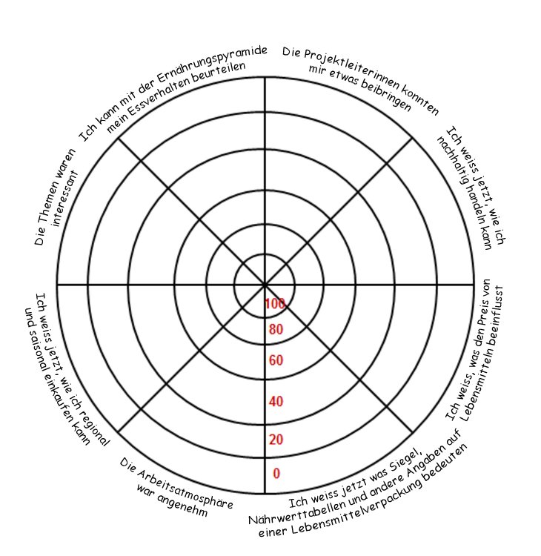
Kreuzt in der Dartscheibe an, wie ihr die Bereiche des Projektes findet. Je weiter ein Kreuz in die Mitte gesetzt wird, desto positiver euer Feedback. Ein Kreuz am äußeren Rand zeigt uns, wenn ihr etwas „voll daneben“ findet.

Vielen Dank für eure Rückmeldung!

